已入库成果后评价操作
1.用户登录：
网址：
https://chengguoku.forestry.gov.cn/result-ui/portal/home
登录角色：成果所属单位
登录账号：gjlyj155
登录密码：Bjfu@1234
（此账号只对旧系统历史成果维护使用，新申请入库成果请用个人账号，维护工作结束以后，将关闭此账号权限）
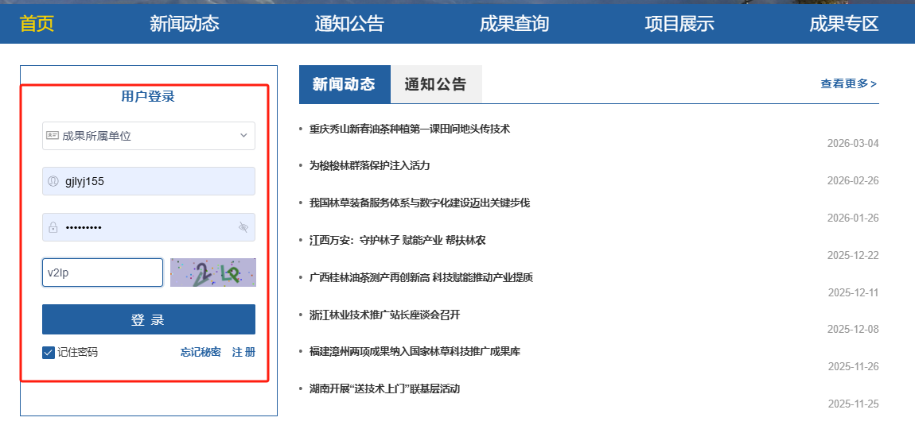

2.点击成果管理
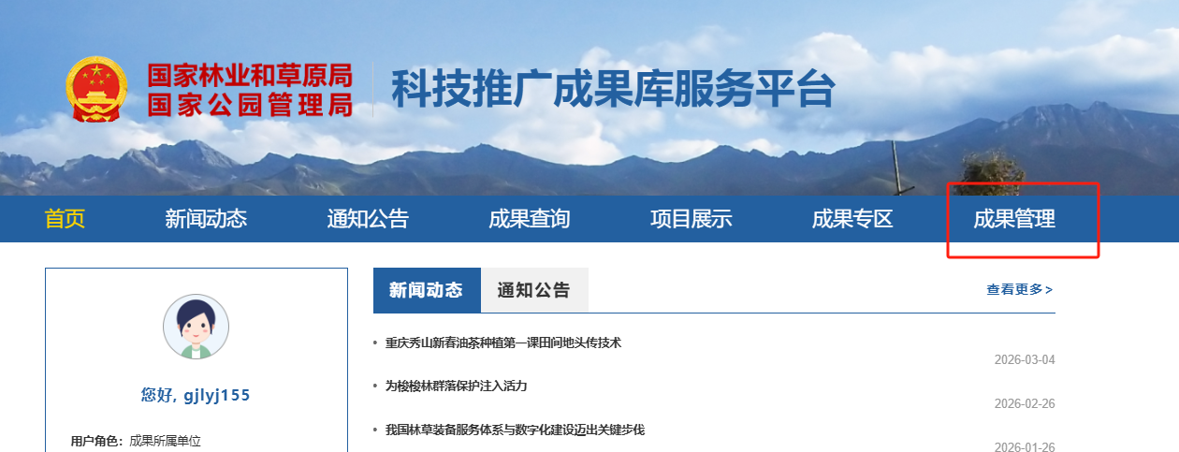

3.点击【成果列表】-【通过全部审查列表】，录入【第一完成人】姓名，点击【查询】，找到负责的成果，点击成果后面【...】-【成果后评价】
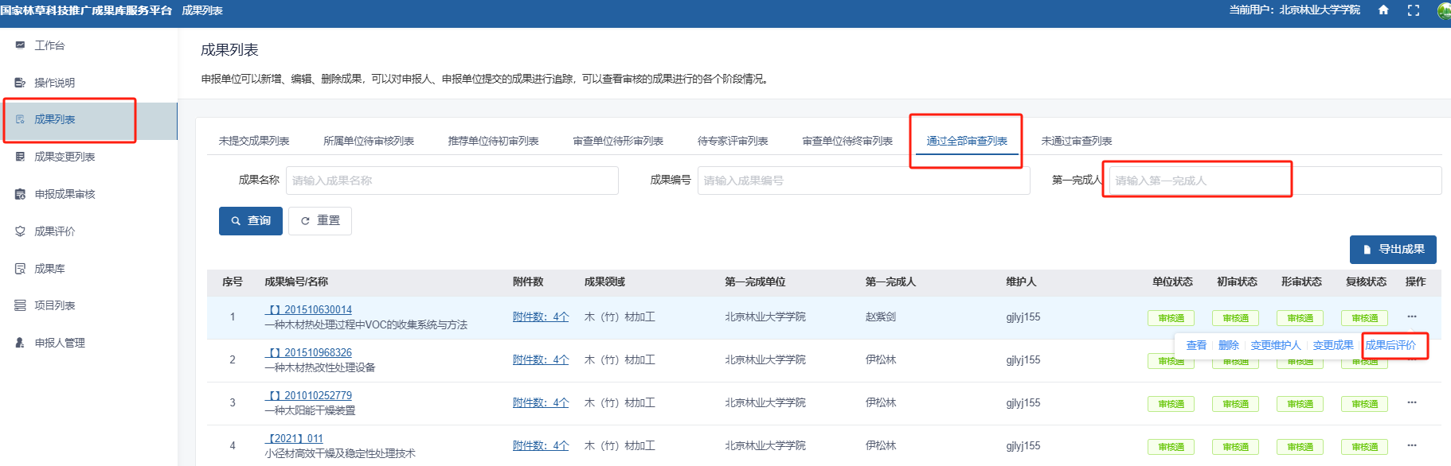

4.点击【新增成果后评价】，在新界面录入相关评价信息，录入后点击【保存】
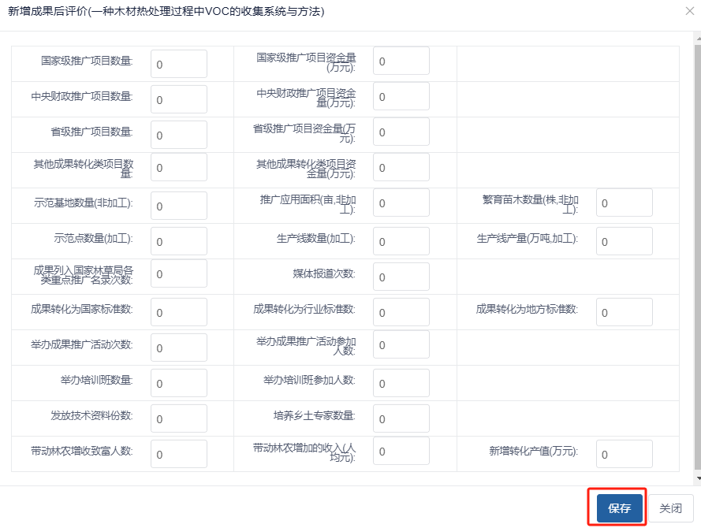
5.最后点击【...】-【提交】，若评价信息有误可选择【编辑】或者【删除】，进而重新录入相关信息。
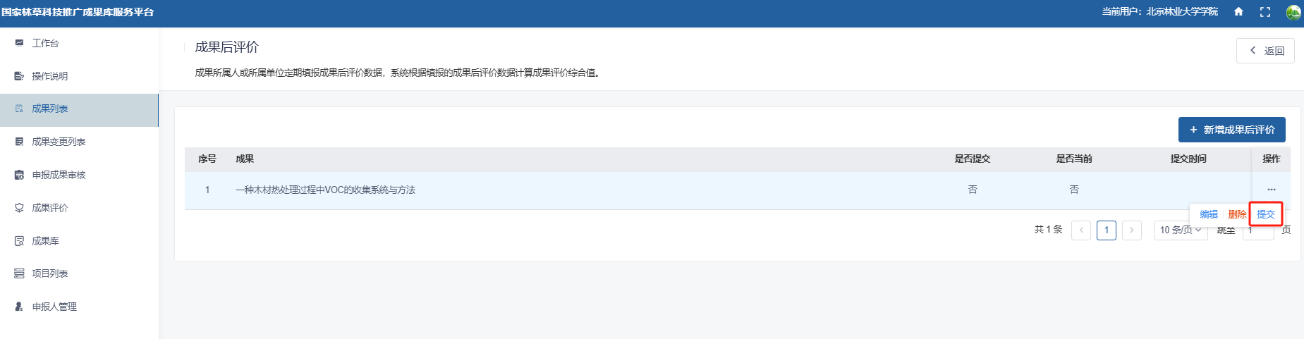

推广项目信息维护
1.点击【项目列表】-【项目录入】
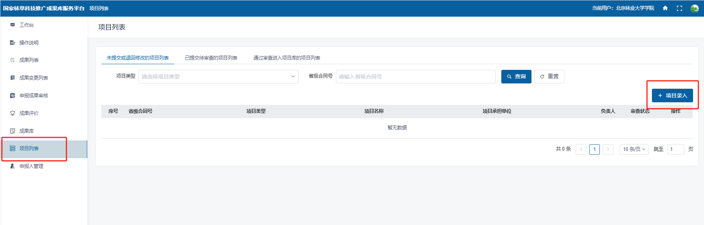
2.填写项目相关信息，点击中间【新增】按钮，选择相关的成果信息，点击页面底部【下一页】，上传附件材料、项目结题指标信息，完成以后点击保存。
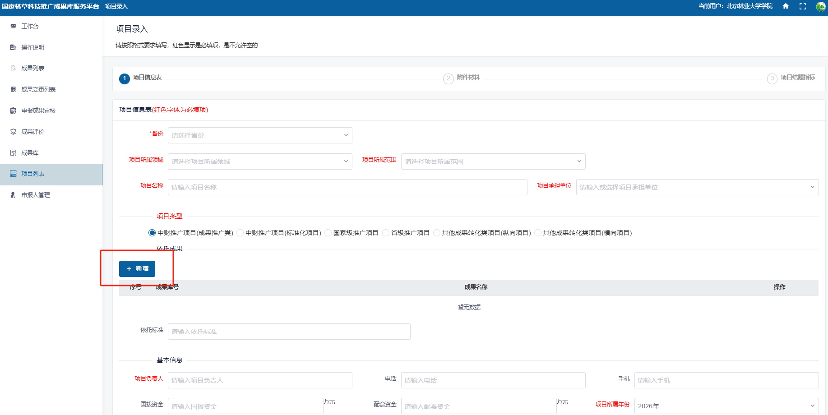
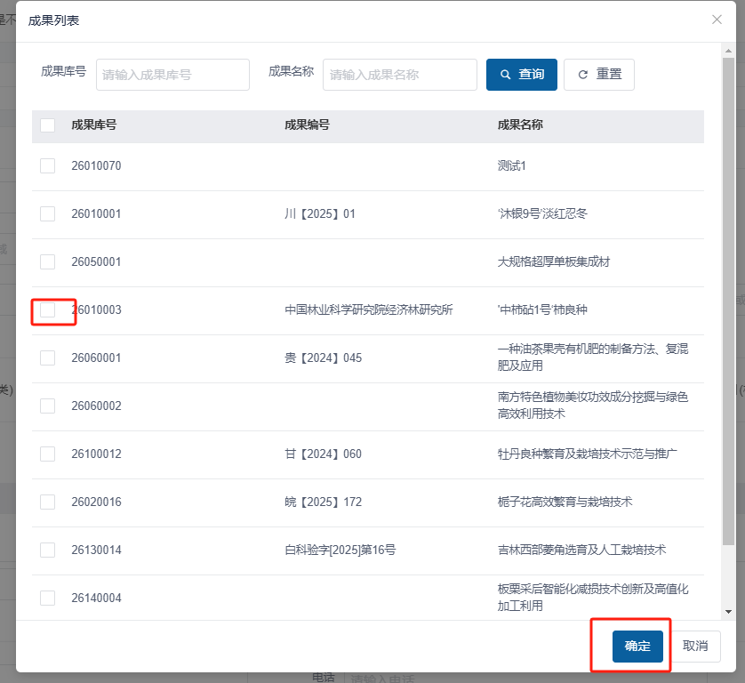

3.录入相关信息以后，点击操作选项，提交信息。（该步骤同已入库成果后评价提交操作一致）
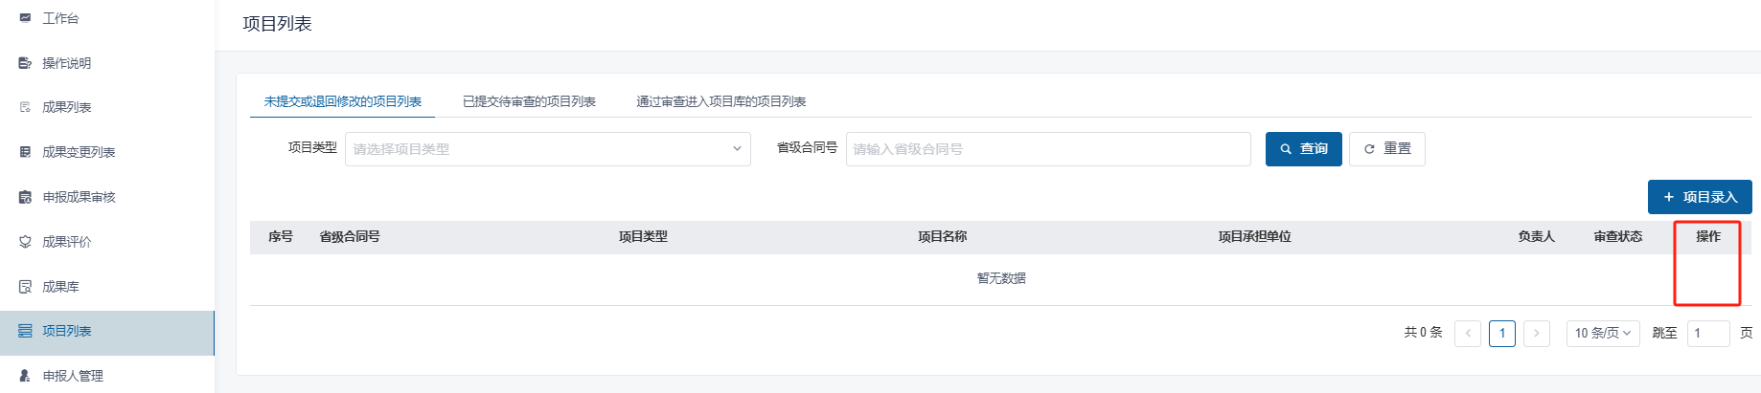

未通过审查成果意见查询

1.点击【成果变更列表】-【未通过审查列表】，点击成果后面【...】-【查看】，可查看林草局审核意见
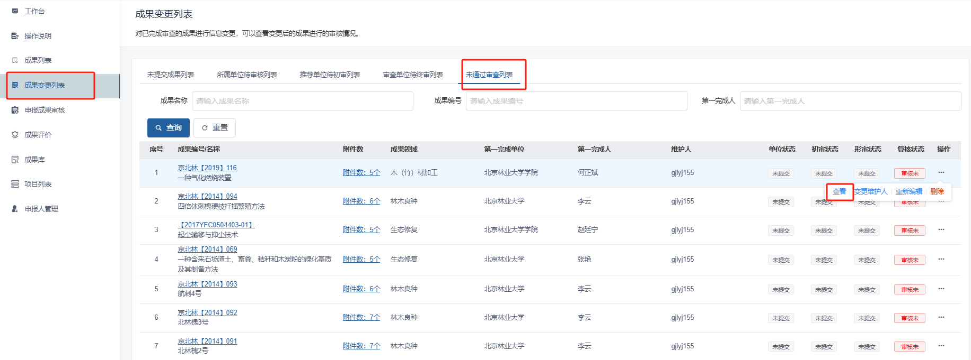
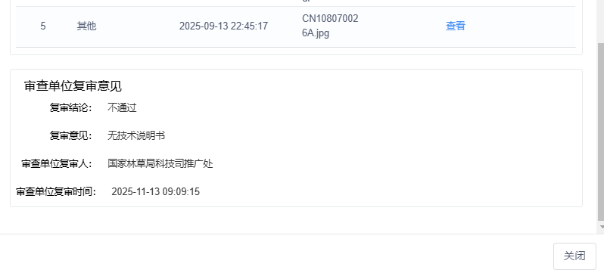
2.对于审核未通过的成果，若老师后续还想申请入库，请用个人账号登录推广成果库，重新录入成果，上传相关附件材料。

